Урок русского языка в 3 классе специальной (коррекционной) школе VIII вида.

Тема урока: Перенос слова при письме.
Цели: научить умения переносить слова при письме.
Задачи:
образовательная :научить детей правилам переноса слова;
формировать умения и навыки переноса слов;
закрепить навыки деления слова на слоги.

воспитательная: воспитывать аккуратность письма;
прививать интерес к предмету.

коррекционная: развивать внимание, память.

Тип урока: урок новых знаний.

Оборудование: тетради; картинки; таблицы с правилами.

Литература: учебник Русский язык 3 класс А.К. Аксенова, Э.В. Якубовская;

Ход урока:

Орг. момент.

На урок зовет звонок,
Начинать пора урок,
Будем мы работать дружно,
Постараться всем нам нужно.
Актуализация знаний.

Назовите лишнюю картинку ( на доске карточки с буквами).

1. Ф.Б.Г,1 (согласные буквы, цифра)
2. А,М,У,О (гласные буквы, согласная буква)
3. П, Ы, Т, К (согласные буквы, гласная буква)
4. Я, Ю, 0, У,(гласные буквы, цифра).
Введение в тему.
- Сколько букв в русском алфавите? (33)
- Какие бывают речевые звуки? (Гласные и согласные)
- Как определить, сколько в слове слогов?(Сколько гласных. столько и слогов).

Р а б о т а п о к а р т и н к а м.

На доске выставляются предметные картинки животных.
- Прочитайте слова. Определите, сколько слогов в словах: петух, петушки, собака. Разделите эти слова на слоги.

Б е с е д а:
- Что мы сейчас с вами делали?

Слово делиться на части.
Ах, какое это счастье!
Может каждый грамотей
Делать слово из частей!

- Как вы думаете, для чего мы учимся с вами делить слова на части – слоги?
- Представьте себе такую ситуацию. Мы пишем с вами диктант. Вы дописали до конца строки и вот беда – слово не помещается на строчке. Что вы будете делать? (Переносим часть слова на другую строку).
- Для того чтобы верно переносить слово с одной строки на другую, нужно знать правила переноса.

Изучение нового материала.
(На доске записан рассказ.)
Лада

Собака заболела. Чаш-
ка с молоком стояла воз-
ле её носа. Я погладил Ла-
ду. Она начала лакать. Моя
ласка прибавила ей силы.

Прочитать рассказ. Найти слова, которые не поместились на строке. Прочитать их по слогам. Сказать, как перенесены эти слова.
Запиши ответы на вопросы. Перенеси слова с одной строки на другупо слогам.
Как звали собаку?
Что с ней случилось?
Что прибавило сил Ладе?

Чтение правила по таблице.
Переноси слова с одной строки на другую по слогам:
миш-ка, ка-рандаш или каран-даш.

Физкультминутка.
«Шли по крыше три кота
Три кота Василия. (Ходьба.)
Поднимали три хвоста
Прямо в небо синее. (Поднять руки вверх.)
Сели киски на карниз,
Посмотрели вверх и вниз. (Приседание.)
И сказали три кота:
- Красота! Красота! (Хлопки в ладоши.)
Гимнастика для глаз «Восьмёрки».

Работа по картинкам.

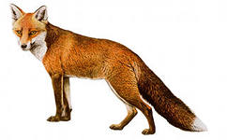 | 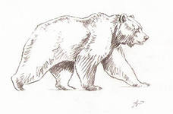 | 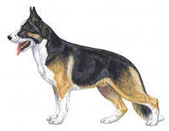
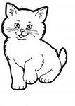 | 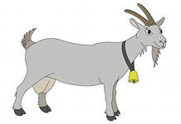 | 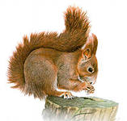
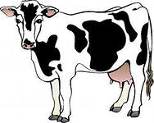 |  | 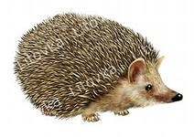

Рассмотреть картинки с изображением животных. Назвать, кто нарисован. Определить сколько слогов к каждом слове. Найти картинку с названием животного, состоящим из одного слова: волк, заяц, ёж. Объяснить сой выбор.
Записать слова – название животных: состоящих из одного слога; из двух слогов; из трёх слогов.
- Сколько гласных в слове? Сколько слогов? Как вы думаете можно ли перенести эти слова? Почему? (Односложные слова переносить нельзя).

Чтение правила по таблице:
Слова, состоящие из одного слова, нельзя переносить
с одной строчки на другую: мак, град

- Приведите свои примеры слов, которые нельзя переносить.

Работа по учебнику.
стр. 69 упр. 2, стр 70 упр.3

Итог урока.

- Как переносятся слова?
- Какие слова переносить нельзя?

Задание: «Составь слово».
Расположи цифры по возрастанию и получится слово.

5 | 19 | 10 | 20 | 15 | 11
м | ц | о | ы | о | л

Домашнее задание: стр. 71 упр.4.

